Internettoppsett – Første Etasje Skolebygg

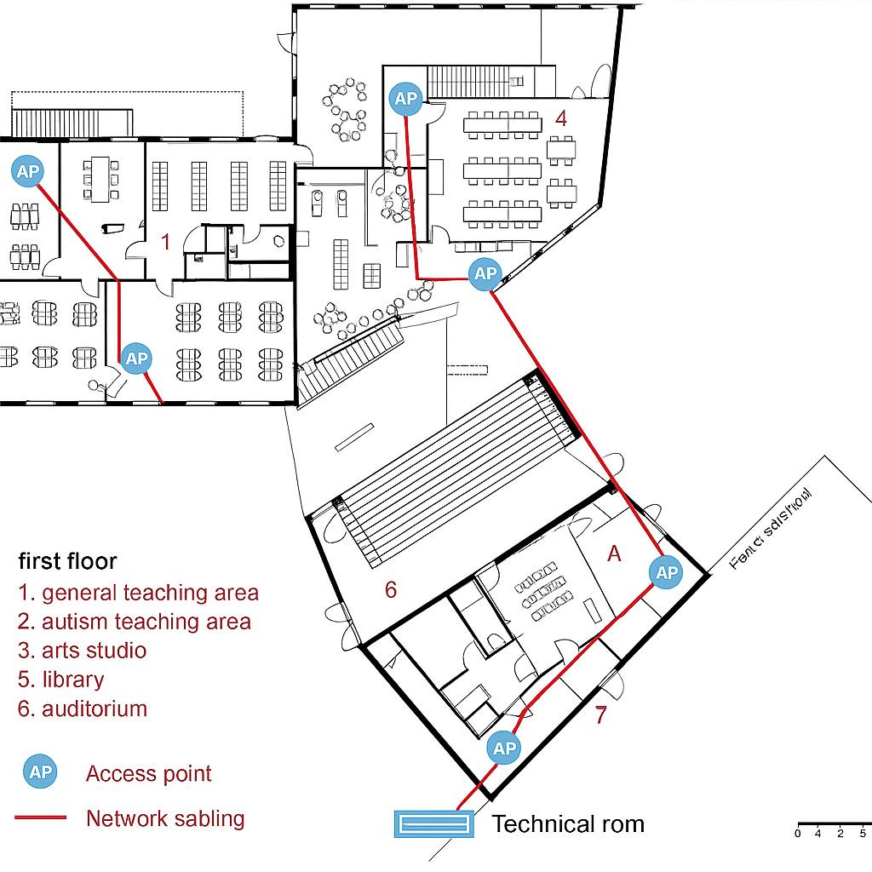

Figur 1: Plantegning med foreslått nettverksoppsett, teknisk rom og plassering av access points (AP).

# 1. Teknisk rom – Plassering

Valgt plass: Rom A, ved musikkstudioet (7).  
  
Hvorfor:  
- Nær yttervegg, noe som er gunstig for fiberinnføring.  
- Skjermet fra undervisningsrom, reduserer støy og varmeforstyrrelser.  
- Nær gamle bygget med mulighet for eksisterende infrastruktur.  
- Har nok plass til rackskap, UPS og annen nødvendig infrastruktur.

# 2. Plassering av Access Points (AP)

AP-ene er plassert med tanke på:  
- God dekning i hvert område.  
- Best mulig signalstyrke ved å bruke takplassering.  
- Unngå signalkollisjon med jevn spredning.  
  
Konkret plassering:  
- 1 stk i generell undervisning (1)  
- 1 stk i realfagslabben (4)  
- 1 stk i biblioteket (5)  
- 1 stk i auditoriet (6)  
- 1 stk i musikkstudioet (7)

# 3. Kabling og Nettverkslinjer

- Røde linjer på bildet representerer Cat6a-kabler.  
- Kabler går logiske ruter via korridorer og fellesarealer.  
- Unngår å trekke kabler gjennom undervisningsrom der det er mulig.  
- Dette gjør installasjonen enklere og vedlikehold mer effektivt.

# 4. Sikkerhet og Drift

- Teknisk rom er fysisk adskilt og kan låses for bedre sikkerhet.  
- Power over Ethernet (PoE) gjør det mulig å styre AP-ene sentralt.  
- Oppsettet tillater bruk av VLAN for å skille elev-, lærer- og administrasjonsnettverk.